«Экспансия контент – провайдеров пути и инструменты»

Недаром говорят – вся жизнь игра, этот бессмертный тезис еще раз доказали лидеры рынка контент – провайдерства, выросшие из совсем мизерных фирмочек до серьезных компаний с серьезными оборотами. Сегодня вряд ли найдется хотя бы пять – семь тысяч молодых мобильных абонентов, что не попробовали те или иные контентные развлечения.
Количество предоставляемых услуг постоянно увеличивается, они становятся все изощреннее в попытках привлечь как можно больше абонентов и заработать как следствие как можно больше денег.

Ограничения нынешней модели услуг.
Но у существующей модели контентных услуг, есть ряд изъянов, значительно ограничивающий доходность бизнеса.
Первый изъян заключается в направленности услуг: подавляющее большинство услуг направленно на молодежный сегмент. Их пользователи абоненты в возрасте от 10 до 25 лет. Этот сегмент, хотя и показывает очень неплохие показатели по проникновению и доходности все же ограничен.
Второй изъян заключается в относительно коротком жизненном цикле типов услуг. Уже сейчас можно говорить о том, что рынок SMS услуг прошел порог насыщения и наблюдается некоторая стагнация. В последнее время развивается направление голосового контента, но на все том же абонентском сегменте срок жизни этого направления в лучшем случае составит те же 2 с небольшим годом, а в реальности возможно и меньше. Срок жизни услуг появляющихся в будущем будет неизбежно сокращаться, в силу естественных причин: пресыщения аудитории, появления альтернативных сервисов и т.п.
Расчеты, основывающиеся на анализе демографической ситуации, показывают, что верхний порог доходности контента в молодежном сегменте в России составляет порядка 700 MUSD в год. По прогнозам в 2005 году емкость этого рынка в России составит более 500 MUSD, т.е. практически рынок подойдет к порогу насыщения. Создание новых услуг или даже шире новых классов услуг для той же целевой аудитории вряд ли приведет к существенному росту оборотов. Скорее можно говорить, что таким образом контент – провайдеры будут «довыбирать» оставшиеся деньги из сегмента, закрывать ниши.
Ведь «карман» - то один. И вряд ли он в среднесрочной перспективе станет полнее. Все те же 700 миллионов будут перераспределяться между существующими и вновь создаваемыми сервисами.

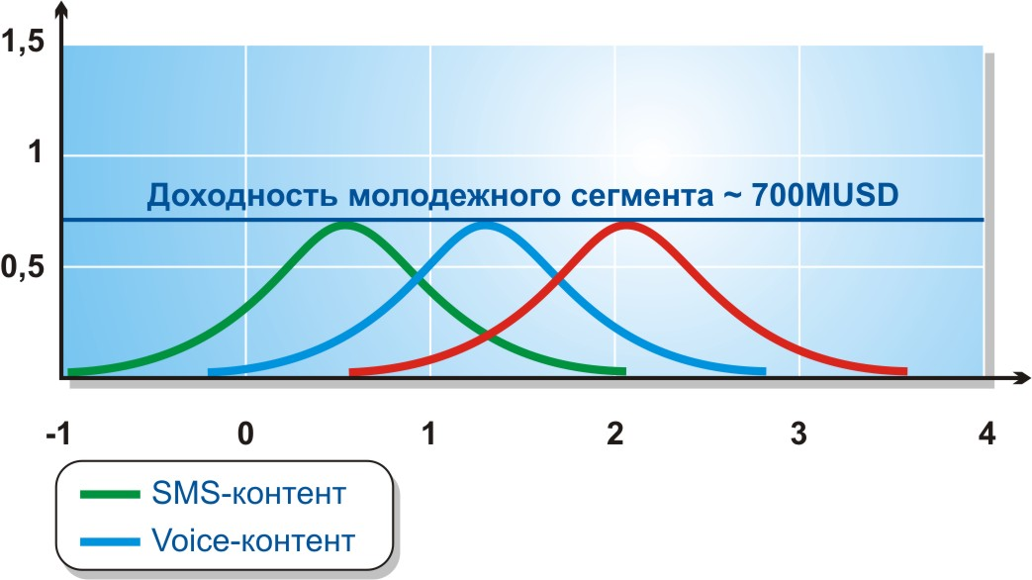

Как следствие будут появляться те или иные программы лояльности и так или иначе будут идти позиционные войны. Хотя вряд ли дело дойдет до серьезных ценовых войн.
Кратко выводы:
- Бюджет ныне играющего сегмента ограничен и не имеет потенциала роста.
- практически достигнут порог роста и нужны программы лояльности – это новые затраты
- Жизненный цикл услуг и даже классов услуг сокращается – растут затраты на создание и вывод.

Возможности.
Тем не менее, нет никаких причин утверждать, что бизнес контент - провайдинга из быстрорастущего уже в ближайшее время превратится в этакое уютное умиротворенное болотце.
Существуют возможности развития и роста, как в России, так и за рубежом.
В настоящее время в России практически не охвачены услугами мобильных провайдеров как минимум два сегмента: частные абоненты среднего возраста и корпоративный сектор.
Зарубежье демонстрирует нам быстрорастущие рынки азиатско – тихоокеанского региона.

Возможности в России.
Анализ еще не охваченных на сегодня сегментов показывает, что хотя каждый из них в отдельности чуть менее привлекателен, чем молодежный (в основном в силу инертности, большей требовательности к содержанию и наличию четких приоритетов), в совокупности они позволят увеличить емкость рынка более чем в два раза.
Суммарная емкость российского контентного рынка может быть ориентировочно оценена в 1,5 – 2 млрд $ в год в перспективе 3 лет с учетом всех названных сегментов:
- Молодежный сегмент;
- Сегмент абонентов среднего возраста;
- Корпоративный сегмент;

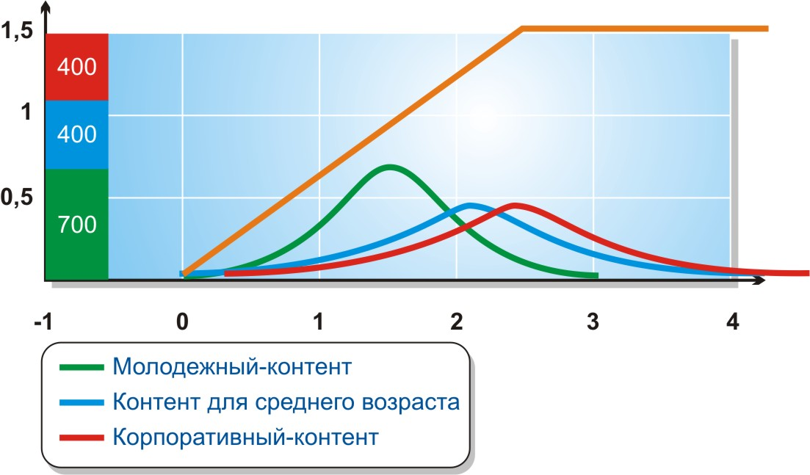
Очевидно, что указанные сегменты имеют определенные отличия.
Представляется, что есть 2 основных критерия по которым можно сравнивать эти сегменты:
- Величина и распределение затрат на создание и поддержание услуги (сервиса);
- Время жизни услуги
Давайте проанализируем относительные величины и распределение структуры затрат на разработку и внедрение услуг и сервисов для каждого из трех сегментов.
Общие затраты на корпоративные услуги почти в два раза превышают аналогичные по доходности услуги для молодежного сегмента, услуги для сегмента среднего возраста требуют на 50% больше затрат. Теперь давайте посмотрим какова в процентном соотношении структура CAPEX/OPEX. Анализ показывает, что если в молодежном сегменте капитальные затраты составляли совсем небольшую часть вложений, а основные затраты составляли постоянные обновления контента, выплаты правообладателям и т.д., то в корпоративном сегменте ситуация обратная. Здесь мы должны создать профессиональный, надежный, защищенный сервис, затратив при этом достаточно много ресурсов, а затем планово поддерживать его и развивать.
В сегменте абонентов среднего возраста ситуация сбалансированная.
Резюме по первому критерию: величина затрат на создание и поддержку сервиса значительно возрастает при освоении сегментов абонентов среднего возраста и корпоративного. Основные инвестиции при этом приходятся на разработку сервиса. Дальнейшая поддержка и наполнение требуют значительно меньших затрат относительно молодежного сегмента.

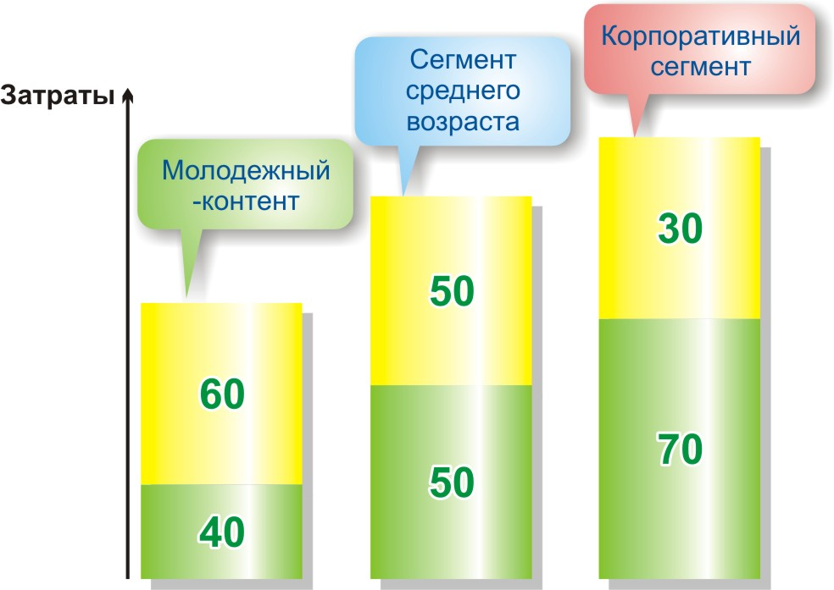
Теперь рассмотрим второй критерий, срок жизни услуг (классов услуг).
Анализ перспективных сегментов показывает что срок жизни контентных услуг в них в два и более раз превышает аналогичные показатели в молодежном сегменте. Причем корпоративный сегмент, как наиболее инертный показывает очень хорошие показатели по длительности использования единожды созданных услуг.

Краткое резюме по разделу:
Несмотря на более высокие первоначальные затраты услуги для новых сегментов имеют более длительный жизненный цикл и имеют потенциал роста на большем временном промежутке и оказываются более дешевыми при сопровождении и поддержке. А если учитывать большую инертность этих сегментов, то и большую финансовую стабильность.
Давайте рассмотрим примеры услуг для новых сегментов российского рынка.

Средний возраст.
Вначале поговорим о сегменте абонентов среднего возраста.

Интерактив.
В первую очередь нужно отметить, что для этих абонентов важен интерактив: сложное он-лайн взаимодействие: интеллектуальные викторины, «полезные» опросы, и наконец банальные азартные игры.

Персонализация.
Абонентам из этого сегмента важны персональные коммуникации. Абонент желает чтобы его ежедневно будили в 7.30 и сообщали прогноз погоды, а в 9.00 сообщали сводку на дорогах. Причем абоненту А это нужно даставлять по SMS, абоненту В голосом, а абонент С желает видеть еще и карту переданную по MMS.

Проблемы одиночества.
Люди среднего возраста все больше сталкиваются с проблемами одиночества. Одним из востребованных направлений контентного сервиса для них станут различные мобильные форумы и группы по интересам. Причем если сегодня популярны SMS чаты, то для рассматриваемого сегмента будут представлять интерес мультиканальные услуги, когда можно присутствовать в форуме с SMS, голосовыми, MMS сообщениями.
Это всего лишь краткий обзор потребностей сегмента абонентов среднего возраста, когда дело дойдет до практики, то реальных услуг будет конечно же гораздо больше. Единсвенное надо помнить, что для данного сегмента услуги надо прорабатывать более качественно (см структуру затрат).

Корпоративный сегмент.
Теперь поговорим про корпоративный сектор.
Корпоративный сегмент для нынешних контент и сервис провайдеров – это своего рода terra incognita. Отдельные робкие попытки проникновения на этот сегмент коненчно же происходят, но систематичного, целенаправленного движения все-таки нет.

Мобильный маркетинг.
Чрезвычайно привлекательное направление. Продвижение товаров и услуг, программы лояльности. Одно из основных условий – наличие интереса со стороны крупного FMCG производителя или крупной ретейлерской сети.
С одной стороны понятный и простой бизнес, с другой есть существенные трудности технического характера (интеграция с информационными системами, регулирование нагрузки на инфраструктуру операторов связи и т.п.)

Мобильный банкинг
Повсеместное проникновение мобильных телефонов (и достаточно защищенных приложений на них) с одной стороны, и жесткая конкуренция банков на рынке ретейла с другой обуславливают практически идеальные условия для появления услуг мобильного банкинга. Это прекрасная ниша для контент – и сервис провайдеров: операторы связи в большинстве своем не готовы создавать у себя отдельное подразделение. Банки достаточно далеки от связных технологий. Рынок с нарастающим нетерпением ожидает появления игрока, взявшего бы на себя решение организационных и технических вопросов.

Корпоративные инфоцентры.
Корпоративные инфоцентры – это достаточно широкая категория. В нее входят как внутрикорпоративные информационные сервисы, так и информационные сервисы для клиентов компании.
В этих сервисах решающую роль играют интеграция с существующими корпоративными информационными системами и безусловная персонализация обслуживания
В этом секторе очень сильна конкуренция со стороны уже традиционных аутсорсинговых и корпоративных колл – центров.

Телематика.
Современные тенденции к всеобщему учету и контролю на практике выражаются в миллионах различного рода регистраторах и управляющих элементов. Сегодня уже не редкость когда компания имеет сотни тысяч и миллионы таких устройств разбросанных по городу и области, а в крайних случаях даже по России и СНГ. Очевидно, что снимать показания с регистраторов и управлять исполнительными механизмами необходимо в автоматическом режиме. И здесь так же есть бизнес для сервис – провайдеров: создать аутсорсинговый центр по сбору информации и управлению исполнительными устройствами.

Краткое резюме раздела:
Даже из такого беглого описания услуг для сегмента абонентов среднего возраста и корпоративного сегмента видно, что они существенно сложнее услуг молодежных как с точки зрения бизнес – модели, так и с точки зрения технической реализации. Так же на новый уровень выходят требования к надежности, отказоустойчивости и защищенности сервисов. Очевидно, что абоненты среднего возраста не станут хранить свои персональные данные без уверенности в защищенности сервиса от взлома и несанкционированного использования информации, в еще большей степени это относится так же и к корпоративным сервисам.

Зарубежный рынок.
В настоящее время рынок азиатского -тихоокеанского региона показывает превосходные абсолютные показатели по количеству абонентов сотовых сетей и по темпам роста абонентских баз. На конец 2004 года количество абонентов в Китае превышало 335 млн. абонентов (что в 2 с лишним раза больше числа жителей в России), потенциал роста абонентов в Китае самое малое в 2,5 раза.
Важной характеристикой данного рынка является подавляющее проникновение сотовой связи в молодежный сегмент, наиболее восприимчивый к контентным услугам. Темпы роста абонентской базы Индии и соседних стран менее впечатляющи, но тем не менее имеют так же хорошие перспективы.
Сегодня практически невозможно с высокой точностью, предсказать какие конкретно услуги и сервисы будут востребованы в этих странах. Но очевидно, что базовые потребности и пристрастия «активной» молодежи в большей степени интернациональны. Т.о. можно предполагать, что на начальном этапе экспансии наших контент – провайдеров за рубеж можно будет отмасштабировать ставшие стандартными бизнес – модели молодежных услуг.
При этом важно помнить про то, что китайский, и прочие рынки региона обладают рядом специфических национальных и технических особенностей. Вполне возможно, что возникнет потребность перестройки бизнес – моделей. Ситуация усугубляется еще и тем, что интерес к описываемым рынкам есть у всех ведущих контент – провайдеров и российским компаниям придется столкнуться с жесткой конкуренцией. И если поле для маркетинговых и бизнес экспериментов будет открытым, то права на техническую ошибку не будет.

Реализация возможностей.
Основываясь на всем вышесказанном, хочется отметить, что сегодня перед контент и сервис – провайдерами открываются поистине безграничные возможности для роста, расширения доли рынка и увеличения доходов. Вместе с тем, рынок контентных услуг чрезвычайно динамичный и успех во многом зависит от скорости внедрения сервисов и их отказоустойчивости. Другими словами успех зависит от трех составляющих:
- Яркой бизнес – идеи;
- Быстрого ее воплощения в жизнь;
- Стабильности работы реализованной системы.

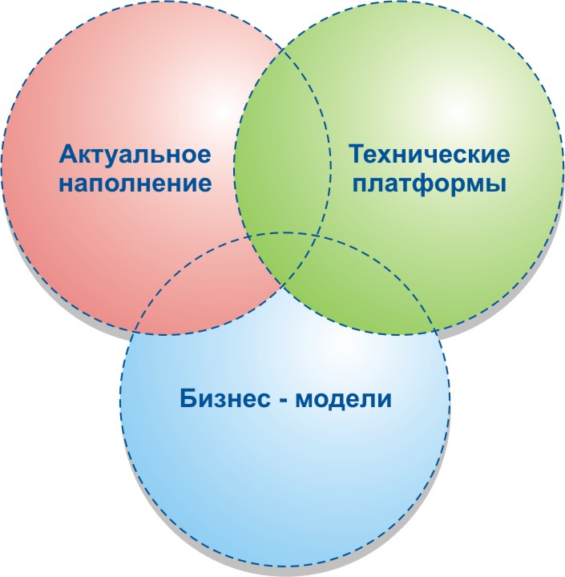
В этих условиях начавшийся в 2004 году процесс постепенного перехода от производства контент – провайдерами собственных программных комплексов к приобретению промышленных систем и концентрации собственно на бизнес – задачах приобретет массовый характер.
Использование промышленных систем позволяет решать 2 задачи из трех, а именно быстро воплощать в жизнь сформулированные блестящие бизнес идеи, а затем обеспечивать стабильный и масштабируемый сервис. И позволяет контент – провайдеру максимально сконцентрироваться на поиске новых бизнес – возможностей и генерации бизнес – идей. Еще одним важным свойством промышленных систем является то, что они разработаны по требованиям и стандартам, принятым в телекоммуникационной отрасли. И способны в короткое время адоптироваться практически к любой телекоммуникационной инфраструктуре.
Компания Беркут имеет в своем арсенале промышленную технологическую платформу для создания и эксплуатации контентных услуг и сервисов для контентных операторов федерального и международного масштабов.

Рассмотрим коротко какие возможности предоставляются этой платформой.
Возможность | Пример | Дополнительно
Персонализация абонента | Абонент, обратившийся к услуге реализованной на платформе может быть узнан как автоматически (по номеру телефона), так и в результате ввода дополнительной авторизационной информации. После того, как система «узнала» абонента (при условии, что это не первое обращение абонента к системе) ему будет оказано персональное обслуживание (в рамках определенных для той или иной услуги). Система позволяет хранить профили как частных абонентов, так и корпоративных объединенных в сложные иерархии.  Абонентам предоставляются удобные инструменты самоуправления профилем по любым доступным каналам (SMS, USSD, IVR, WEB/WAP, STK/SAT)
Интерактив с абонентом | Система позволяет создавать и эксплуатировать многоуровневые интерактивные услуги. Причем инициатором общения может выступать как абонент, так и услуга.
Взаимодействие с абонентом по любым доступным каналам связи | Платформа предоставляет всем услугам реализованным на ней возможности по взаимодействию с абонентами по любым доступным каналам связи:  - SMS  - USSD  - IVR  - WEB/WAP  - STK/SAT  - информационные киоски  - Java приложения на телефоне  Причем базовая функциональность платформы в использовании различных каналов доступа в рамках одного обращения абонента
Надежность и масштабируемость | Надежность платформы подтверждена большим количеством инсталляций на сетях мобильных операторов России и СНГ и промышленной эксплуатации на сетях с абонентской базой более 2 млн
Оптимизация затрат | Возможности построения центрально – распределенных решений заложенные в платформе особенно ярко проявляются в случае построения федерального решения с использованием IVR канала доступа. В этом случае ядро платформы устанавливается на основной технологической площадке контент – провайдера, а IVR подсистемы устанавливаются на локальных сайтах (областные центры и удаленные города). В этом случае происходит существенная экономия средств за счет исключения междогороднего голосового трафика и сокращения административных издержек. | Дополнительные преимущества могут быть получены при использовании региональных SMS, USSD центров операторов связи, а так же региональных WEB ресурсов. Это поможет максимально снизить издержки на телекоммуникационный трафик и тщательнее учитывать региональную специфику.
Высокая скорость построения новых сервисов | Несколько лет практической эксплуатации платформы на сетях мобильных операторов доказали, что скорость выведения новых услуг на платформе колеблется от 3 недель до 3 месяцев в зависимости от сложности и степени первоначальной проработки.
Готовые решения для построения сложных контентных услуг | Компания Беркут ведет непрерывные работы, как по совершенствованию самой платформы, так и по созданию готовых решений на ее основе. Сами решения или отдельные функциональные блоки могут служить основой для создания действительно сложных контентных систем. | Многолетняя эксплуатация платформы позволила создать адаптеры для подключения практически ко всем внешним информационным ресурсам, таким как корпоративные базы данных, WEB ресурсы, другие сложные информационные системы.
Полное соответствие телекоммуникационным стандартам | Полное соответствие принятым телекоммуникационным стандартам подтверждено сертификатом соответствия №ОС/1-Г-300
Построение защищенных услуг | Все услуги на платформе могут использовать защищенные каналы связи с абонентами и внешними системами.

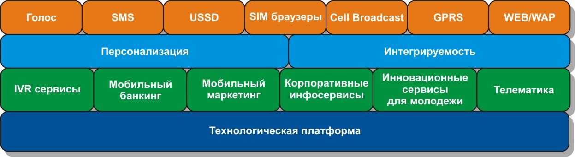

Заключение.
Современный рынок контентных услуг стал «взрослым». Тем не менее, основной движущей силой на нем все так же остается безудержный креатив и инновации. Для того чтобы сохранить креативный дух и темп инноваций нынешним контент – провайдерам необходимо сосредоточится именно на бизнес – идеях и творчестве. Техническую сторону вопроса пора передать в руки зарекомендовавших себя телекоммуникационных вендоров.
Компания Беркут готова предложить лидерам контентного рынка России инновационные решения для совместного лидерства и ярких отличий.

